|  |  |  |
| --- | --- | --- |
| **Technologie 4ème** | **PARTIE 1 : RESEAUX INFORMATIQUES** | **NOM :**  **Prénom :**  **Classe :**  **Date :** |
| Activité 2 : De quoi est composé une unité centrale ? |

|  |  |  |
| --- | --- | --- |
| **Compétences développées en activités** | | **Connaissances/compétences associées** |
| Domaine 4 : Concevoir, créer, réaliser | Identifier (…) les flux d’énergie et d’information (…) | Chaîne d’information |



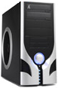



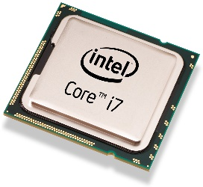

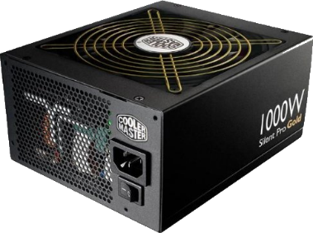

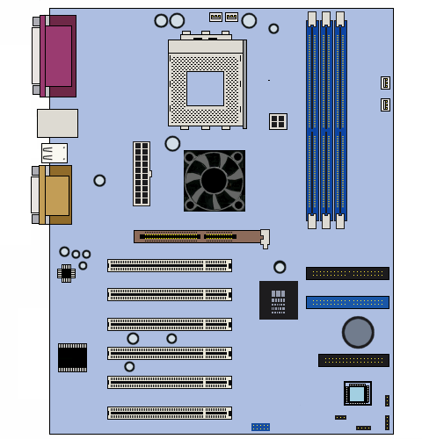

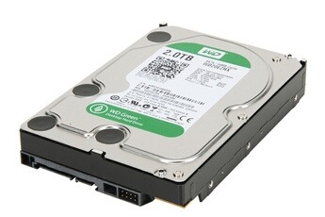

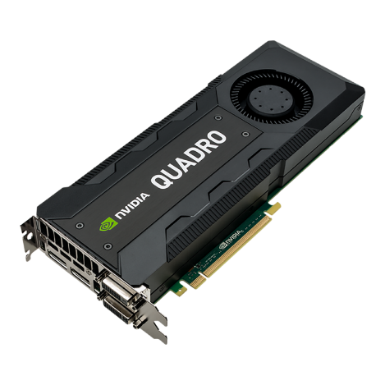

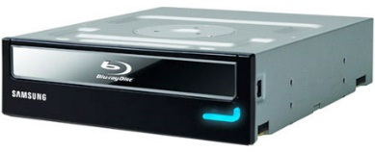

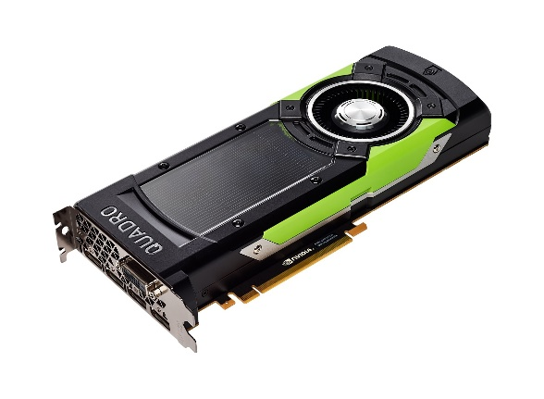

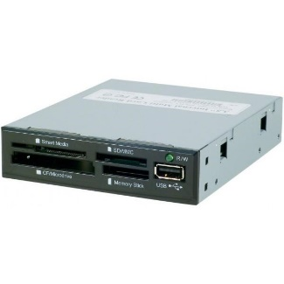

**Travail à faire : Complète les noms** des 8 composants sur le schéma et **indique le rôle** de chacun de ces composants.

BILAN :………………………………………………………………………...…..……...…………………………………………………………………….…….……...……………………………………………………………………………….. …...………………………………………………………………………………..